**Спортивный праздник**

**«Если хочешь быть здоров – закаляйся!»**

**Цель:**пропаганда здорового образа жизни.

**Задачи:**

* использовать личный пример взрослых членов семьи в физическом воспитании дошкольников;
* способствовать психологическому сближению детей и родителей, развитию положительных эмоций;
* прививать любовь к занятиям физической культурой и спорту;
* прививать элементарные гигиенические навыки;
* воспитывать чувство дружбы и коллективизма;
* развивать спортивные и двигательные навыки у детей;

**Предварительная подготовка:**

* каждая команда готовит свой девиз, эмблему;
* подготовка инвентаря;
* подготовка протоколов для жюри, дипломов и призов за участие;
* музыкальные паузы.

**Оборудование:**

2 больших ориентира, 2 больших надувных мяча, 2 ракетки,2 теннисных мяча, 6 дуг, 2 совка, 2 веника, 2 мусорные корзины, мешочек, 12 предметов личной гигиены, 10 игрушек,3 корзинки, муляжи фруктов, овощей и др. продуктов -30 штук, 2 больших обруча, 8 «кочек», 20 деталей для «цветка здоровья».

**Ход праздника**

**Ведущий:**Здравствуйте, ребята! Мы сегодня собрались на спортивный праздник, посвященный Всемирному Дню Здоровья. Наша земля всегда была богата сильными и здоровыми людьми. И сегодня мы тоже покажем себя, подтвердим известную пословицу: "В здоровом теле - здоровый дух". Мы посоревнуемся в силе и ловкости, скорости и выносливости.

Мальчишки и девчонки,

В зал спортивный наш скорее поспешите вы.

Здесь будут состязания детишек, пап и мам,

Кто будет победителям, потом расскажем вам.

(Звучит марш, команды входят в зал, совершают круг почета и становятся в центре зала).

Встречаем участников праздника, давайте их поприветствуем:

Команда «Солнышко» и команда «» (дети - болельщики машут султанчиками, гости аплодируют).

**Ведущий:**Давайте поближе познакомимся с нашими участниками соревнований. *Представление команд. Девизы.*

**Команда «Солнышко»:**

Навеки спорту верным быть здоровье с юности хранить

Не плакать и не унывать, соперников не обижать

Соревнование любить, стараться в играх первым быть.

**Команда «Верные друзья»**

Бодрость духа согревает, быть здоровыми велит,

Прочь болезни прогоняет, и ангину и бронхит,

Быть веселым, а не хмурым нам поможет физкультура!

**Ведущий:**Оценивать наши успехи будет жюри: (представление жюри) Пусть жюри весь ход сраженья без промашки проследит.

Кто окажется дружнее - пусть сегодня победит!

А сейчас слово предоставляется председателю жюри...

Ну, вот и все готовы! И спортсмены, и судьи, и болельщики!

Кстати, команды обратите внимание, это ваши болельщики.

Болельщики, как вы умеете хлопать, а кричать «ура»? ( дети показывают)

Давайте пожелаем спортсменам удачи, а победит сегодня тот, кто наряду с силой и ловкостью, покажет свою находчивость, смекалку и дружбу.

В путь дорогу собирайся, за здоровьем отправляйся! А отправляемся мы с вами в страну Здоровья и поедем мы туда на поезде. (Дети становятся друг за другом и, держась за плечи, отправляются в путь под музыкальное сопровождение.)

**Ведущий:***(объявляет)* Наш первый остановочный пункт - **«Город Бодрости».**

Скажите мне дети - с чего у вас начинается утро?

(ответы: умываемся, чистим зубы, делаем утреннюю гимнастику)

**Ведущий:**Молодцы! Вот и сейчас я предлагаю нашим командам начать наш праздник, с бодрящей гимнастики.

*Под музыку В.Высоцкого «Гимнастика», команды вместе с ведущим выполняют разминку.*

**Ведущий:**Ну, а теперь пора продолжить наше путешествие. А болельщики поддерживают участников дружными аплодисментами.

**Ведущий:**Здорово, это у вас получилось! Мне понравилось! Отправляемся дальше на поиски **Страны Здоровья** (Участники садятся на стулья и топают ногами).

**Ведущий:**Мы с вами подлетели к городу « **Простуды и болезней»**— главному препятствию на пути в страну Здоровья. Здесь на нас могут напасть микробы и болезни.

Будьте бдительны.

*Неожиданно появляется «* ***Тетушка Простуда****», она чихает, сморкается в платок.*

**Ведущий:**Ты кто такая?

**Тётушка Простуда:**Я тётушка Простуда, я всегда болею, у меня не проходящий насморк. Апчхи!

**Ведущий:**погоди, погоди! Подальше держись от нас, ведь ты их сейчас заразишь всех простудой!

**Тётушка Простуда:**конечно! Я так люблю, когда все болеют, стонут, кашляют. Красота! Вы от меня ничем не избавитесь!

**Ведущий:**зря ты так думаешь, тётушка Простуда! Наши команды прекрасно справятся с тобой. Скорее подскажите, какими средствами можно предотвратить простуду?

Команды по очереди называют

(например: закаливание каждый день, зарядка, витамины, полоскание горла и т.д.)

**Ведущий.**Уважаемая простуда! Вот видишь, ты нам совсем не опасна. Мы направляемся в страну Здоровья, лучше пропусти нас, пожалуйста, по быстрее.

**Простуда.**Так вы хотите отправиться в страну «Здоровье», только откуда у вас силенки возьмутся? Ха-ха-ха, я кое-что видела сегодня утром. Вот, например, этот мальчик не делал зарядку! А вот этот не съел утром завтрак.

А этого вообще мама на колясочке привезла, как маленькую куклу, ха-ха-ха. Зачем вам эта страна «Здоровье»? Пойдемте лучше со мной, в мою страну «Простуды и болезней», там можно целыми днями валяться в постели, ничего не делать, много спать, смотреть телик, пить таблетки. И, главное, мама не будет ни за что ругать! Пошли со мной, вам все равно ведь не хочется спортом заниматься.

**Ведущий:**Кто тебе это сказал, тетушка Простуда. Наши дети любят спорт.

**Тётушка Простуда:**Я должна в этом убедиться и сейчас мы это и проверим.

**1-й конкурс: «Кто быстрее передаст надувной большой шарик»**

По сигналу первый игрок несет, подбрасывая вверх, воздушный шарик до ориентира и бегом возвращается в свою команду.

Победит та команда, которая вперёд закончит игру.

**2-й конкурс: «Непослушный мячик»**(с ракеткой и маленьким мячом). Команды выстраиваются в колонну по одному. По сигналу ребёнок с ракеткой бежит до стойки, обегает её и возвращается. Передает ракетку и мячик следующему участнику и т.д.

**3-й конкурс: «Переправа»**(Перешагнуть через три препятствия, обежать ориентир, обратно - прыжки по кочкам.)

*Жюри подводит итоги прошедших конкурсов.*

**Тётушка Простуда:**Да, вас победить очень трудно. Что-то я устала, присяду, (кашляет)

**Ведущий:**Объявляется музыкальная пауза.

**Ведущий:**(*обращаясь к Простуде*): Мы выполнили все твои задания, пропускай нас!

**Тётушка Простуда:**Ну, хорошо, Проходите через ворота. Но при этом каждая пара мне должна произнести какую-нибудь фразу, поговорку, пословицу о здоровье, или спеть несколько строк из песни о спорте и о здоровье. (Команды по очереди - ребенок-родитель подлезают под дуги и выполняют задание). Тетушка Простуда прощается и уходит.

*Ведущий предлагает продолжить путешествие. Участники садятся на стульчики.*

***Звучит музыка, появляется Фея Чистоты.***

**Чистота:**Добрый день! Я Чистота. С вами рада быть всегда.

Много грязи вокруг нас и она не в добрый час

Дам один совет несложный - с грязью будьте осторожны.

Приветствую вас в моей славной **«стране Чистоты»!**Я пришла вас научить, как здоровье сохранить!

Загадаю вам загадки, назовите мне отгадки. *(Загадывает загадки зрителям).*

* Хожу, брожу не по лесам, а по усам, по волосам (расческа)
* Мудрец в нем видел мудреца, а баран - барана, овцой останется овца, и обезьяной-обезьяна, но подвели к нему Васю Баратова, и он увидел неряху лохматого. (зеркало)
* Ускользает как живое, но не выпущу его я, белой пеной пенится, руки мыть не ленится (мыло)
* Лег в карман и караулит реву плаксу и грязнулю, им утрет потоки слез, не забудет и про нос. (носовой платок)
* Волосистою головкой в рот она влезает ловко и считает зубы нам, по утрам и вечерам. *(Зубная щетка.)*
* Ходит, бродит по углам, водит носом по коврам.

Где прошел — там пыли нет, пыль и сор — его обед. *(Пылесос.)*

**Чистота:**Молодцы, все загадки мои отгадали. А сейчас я предлагаю поиграть. Самое главное для меня это чистота и порядок, надеюсь, что и для вас. Предлагаю навести порядок в нашем зале.

**4. Конкурс «Чистота - залог здоровья»**

*(Первые участники подбегают с совком и веником, захватывают комок с мусором, несут в мусорную корзину и бегом возвращаются к своей команде, передавая эстафету следующим участникам) Чья команда быстрее справится с заданием.*

**Чистота:**А теперь посмотрим, как взрослые угадают предметы, которыми они пользуются каждый день, а дети выберут нужные витамины.

**5. Конкурс «Угадай что это».**

Дети наощупь вытаскивают из мешочка предметы личной гигиены, называя их.

Дети - поочередно добегают до корзины, где одна команда выбирает из корзины фрукты, другая - овощи и несут к своим столикам. Чья команда правильно и быстро справится с заданием.

**Чистота:**Молодцы! А теперь самый главный совет. Во всех делах и свершениях, в труде и спорте помогает дружба. А вот насколько дружны наши семьи, мы сейчас узнаем.

**6.** **Конкурс «Бег в обруче».**

( По сигналу первые два участника, ребенок надевают на себя обруч и бежит в нём до ориентира, обегают его и возвращаются к своей команде. Задание выполняет следующая пара. Чья команда быстрее справится с заданием.

**Чистота:**Вы прекрасно справились со всеми трудностями, преодолели их! Я открываю вам путь в страну ЗДОРОВЬЯ! Будьте такими же весёлыми, здоровыми всегда! *Прощается и уходит.*

**Ведущий:**Ну вот, наше путешествие подходит к концу. Страна здоровья рядом с нами. Если мы соберем с вами цветок здоровья, то узнаем главные секреты здоровья.

**Эстафета «Собери цветок здоровья».**Команды по очереди выкладывают на ковре цветок, где написаны советы для здоровья.

**Ведущий:**Ну, теперь вы знаете, что нужно делать для того, чтобы быть здоровыми. *Читает советы на цветке.*

*Жюри зачитывает результаты соревнований. Команды награждаются грамотами и сувенирами.*

**Ведущий:**

Праздник веселый удался на славу.

Я думаю, всем он пришелся по нраву.

Со спортом дружите, в походы ходите,

И скука вам будет тогда нипочем.

Мы праздник закрываем и всем вам пожелаем

Здоровья, успехов и счастья во всем!

Звучит марш. Команды уходят. Соревнования закончены.

**Физкультурный досуг в старшей группе "Если хочешь быть здоров - закаляйся!"**

**Автор:** Рязанова Анастасия Викторовна, воспитатель первой квалификационной категории АНО "Детский центр "Оранжерея" города Обнинска.  
**Описание материала:** Данный материал предназначен для детей старшей группы по физическому развитию. Будет полезен педагогам ДОО, музыкальным руководителям, родителям.  
**Цель:** формирование у детей интереса и ценностного отношения к своему здоровью.   
**Задачи:** расширять представления детей о здоровом образе жизни, способах закаливания; закреплять метание мяча; развивать умение отгадывать загадки, внимание, быстроту реакции, умение действовать согласованно; воспитывать потребность в физических упражнениях, желание заботиться о своем здоровье.  
**Материал:** костюм врача, маты, грелки со льдом, одеяла, махровое полотенце, 2 тазика, вода прохладная и теплая, игрушки резиновые, сухие коврики, мокрый коврик, мячи маленькие, канат, 2 клюшки, 2 шайбы, ворота 2 шт, кегли.  
  
**Ход досуга:**  
На праздник приходит врач Таблеткина.   
**Врач Таблеткина:**   
Я еле-еле успела к вам.  
По полям, по лесам, по лугам я бежала,  
И два только слова шептала:  
«Детский сад, детский сад, детский сад!»  
Что у вас случилось? У вас ангина?  
**Дети:**Нет!  
**Врач Таблеткина:** Скарлатина?  
**Дети:**Нет!  
**Врач Таблеткина:** Холерина?  
**Дети:** Нет!  
**Врач Таблеткина:** Аппендицит?  
**Дети:** Нет!  
**Врач Таблеткина:**Малярия и бронхит?  
**Дети:** Нет!  
**Врач Таблеткина:** Какие вы здоровые дети! Вы только посмотрите! (осматривает детей и взрослых.) Да, довольна я осмотром, здоровы все! А почему вы все здесь собрались сегодня?  
**Дети:** У нас сегодня праздник День здоровья.  
**Врач Таблеткина:**   
Всем известно, всем понятно,  
Что здоровым быть приятно,  
Только надо знать,  
Как здоровым стать!  
А как стать здоровым?  
**Дети:**Надо заниматься спортом, соблюдать правила личной гигиены, выполнять правила безопасности, не лениться и делать зарядку каждое утро, соблюдать режим дня, кушать больше овощей и фруктов.  
**Врач Таблеткина:**  
Да - это действительно так и лекарства от всех болезней спрятаны в моих загадках:  
  
Спелые, сочные, разноцветные,  
На прилавках всем заметные!  
Мы полезные продукты,  
А зовемся просто - ...*(Фрукты.)*  
  
Костяная спинка,  
Жесткая щетинка,  
С мятной пастой дружит.  
Нам усердно служит. *(Зубная щетка.)*  
Ускользает, как живое,  
Но не выпущу его я.  
Дело ясное вполне:  
Пусть отмоет руки мне. *(Мыло.)*  
Резинка Акулинка  
Пошла гулять по спинке.   
Собирается она  
Вымыть спину докрасна. *(Мочалка.)*  
  
Вафельное и полосатое,  
Гладкое и лохматое,  
Всегда под рукою.  
Что это такое? *(Полотенце.)*  
  
Не кормит, не поит  
А здоровье дарит. *(Спорт.)*  
  
Целых 25 зубков  
Для кудрей и хохолков.  
И под каждым под зубком  
Лягут волосы рядком. *(Расческа.)*  
  
Чтобы мы никогда и ничем не болели.  
Чтобы щеки здоровым румянцем горели,  
Чтобы мы на пятерки уроки учили,  
Чтобы в школе и дома мы бодрыми были,   
Чтобы было здоровье в отличном порядке,  
Всем нужно с утра заниматься...*(зарядкой).*  
Лег в карман и караулю  
Реву, плаксу и грязнулю,  
Им утру потоки слез,  
Не забуду и про нос. *(Носовой платок)*  
  
Молодцы, ребята, все мои загадки отгадали. Сегодня я вам расскажу как еще можно сохранить здоровье.  
Чтоб с болезнями справляться  
Надо смело закаляться.  
  
Наши помощники в закаливании - это солнце, воздух и вода.  
  
**Закаливание солнцем.**  
Принимая солнечные ванны, следует соблюдать простые правила. Начинать загорание следует в тени деревьев 3 - 4 минуты, с перерывом 10 минут. Каждый день прибавляй по 2 - 3 минуты пребывания на солнце. Очень полезно чередование: несколько минут на солнце, несколько минут в тени. Загорать следует в утренние и вечерние часы, подставляя под солнечные лучи попеременно то спину, то грудь, то бока. И еще не забудь, выходя на солнце, надень на голову панаму или платок.  
  
**Закаливание водой.**  
Вода помогает коже выделять вредные продукты обмена веществ в организме (при обтирании) и очищает от болезнетворных микробов (при купании, принятии ванн). Закаливание водой можно начинать с обтирания.   
Как проводится обтирание? Сначала приготовь воду. Намочи рукавичку или полотенце в воде и быстро вытри им грудь, живот, спину. Потом разотрись докрасна сухим полотенцем. Запомни: температуру воды уменьшай постепенно. Но если начал закаливаться - делай эти процедуры каждый день, иначе не получишь хорошего результата.   
Ванны общие - более мягкая форма закаливания по сравнению с приёмом душа. Приём холодной ванны в течении 3-5 (но не более 8-10) секунд - спровоцирует быстрый эффект теплопродукции, подтверждением которого станет реакция кожных покровов: лёгкое кратковременное покраснение. Через некоторое время после растирания полотенцем температура кожных покровов становится выше.   
Местные ванны - ножные хороши для первого знакомства малышей с холодной водой. Они, как правило, не пугают, а вызывают любопытство.   
  
Дождик тёплый и густой,  
Этот дождик не простой:  
Он без туч, без облаков  
Целый день идти готов.*(Душ.)*  
  
Полезен для организма контрастный душ, то есть поочередное обливание то теплой, то холодной водой. Встаньте под теплый душ на 1,5 минуты, затем облейтесь прохладной водой буквально 2 секунды, постепенно доводя время до 10 секунд, а затем плавно, день за днём снижайте температуру воды. Крайне полезная для здоровья привычка - завершать таким образом любую водную процедуру. Летом можно закалятся купанием в естественных водоёмах - речках, прудах.   
  
**"Контрастные ванночки для рук".**  
Воспитатель наливает в большой таз теплой воды. Можно бросить в воду резиновые игрушки. Дети играют. Поплескавшись в теплой воде, ребенок споласкивает руки в тазу с холодной водой. Затем снова в теплой. Длительность горячей ванны 3 – 5 минут. 

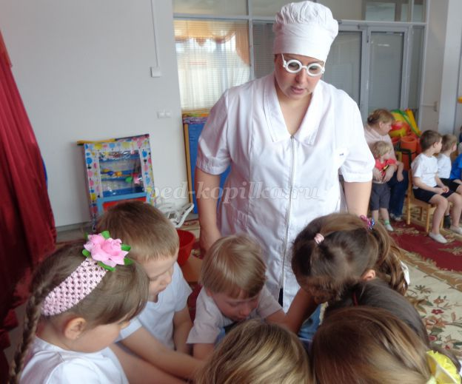

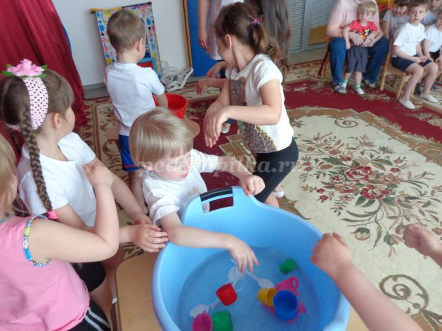

**Оздоровительный массаж «Льдинка».**  
Основан на перепадах температур, тонизирующий кровеносные сосуды и тренирующий иммунную систему ребенка. Дети лежат на матах. Воспитатель берет кусочек льда (в пакете, грелке) и по часовой стрелке круговыми движениями делает три поворота по ступне ребенка, тут же закрывает ножки ребенка одеялом и переходит к следующему. Так она выполняет три раза. (Через неделю воспитатель каждому ребенку делает уже четыре круговых движения, так доводится до десяти раз.) После того, как воспитатель закончит растирание, медсестра начинает проводить массаж стоп детей махровой рукавичкой. 

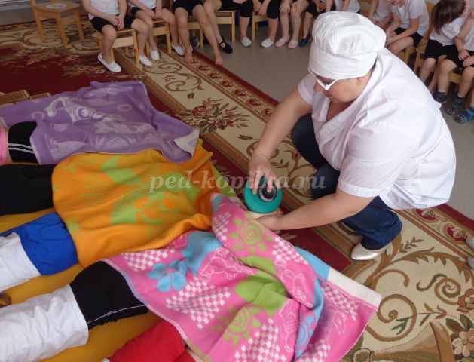

**Закаливание воздухом.**  
Воздух - свежий, чистый - полезен всем ребятам. Можно принимать воздушные ванны на солнце и в тени. Хороши воздушные ванны во время походов, когда маршрут лежит через лес. И вообще старайтесь во время воздушных ванн побольше двигаться. Принимать воздушные ванны следует в местах, защищенных от ветра. Можно организовать дневной сон на свежем воздухе в комнате с открытыми окнами, на веранде, под навесом. В осеннее время полезна медленная ходьба в теплой одежде по лесу, берегу речки, парку. Необходимо постоянно следить за чистотой воздуха и обязательно проветривать комнату перед сном.  
  
Свежий воздух в дом впускай,  
Чаще окна открывай  
В пыли микробы размножаются  
В свежем воздухе растворяются.  
  
**Босохождение.**  
Хождение босиком - отличное закаливание. Почему? На наших стопах собрано много нервных окончаний, влияющих на работу внутренних органов. Занимаясь босохождением, мы помогаем нашему организму лучше работать. Где ходить босиком? В летнее время сначала по теплой прогретой солнышком дорожке, по речному мелководью, утром - по росистой траве. В сосновом бору полезно походить по опавшей хвое. Чтобы не было плоскостопия, полезно ходить по песку, по камушкам.   
Закаливание свежим воздухом полезно всем детям. Дети должны ежедневно гулять. Даже в ненастную погоду и зимой быть на воздухе не менее 3- 4 часов. Ребята, вы хотите отправиться в лес? Тогда помогите собраться носику на прогулку.  
  
**Игра «Помоги носику собраться на прогулку».**  
Каждый ребенок берет носовой платок или салфетку и тщательно очищает свой нос самостоятельно или с помощью взрослого.  
**«Носик балуется».**  
На вдохе ребенок оказывает сопротивление воздуху, надавливая большим и указательным пальцами одной руки на крылья носа.   
**«Носик нюхает приятный запах».**  
Ребенок выполняет 10 вдохов-выдохов через правую и левую ноздрю, поочередно закрывая их указательным пальцем.  
**«Носик поет песенку».**  
На выдохе малыш постукивает указательным пальцем по крыльям носа и поет: «Ба-бо-бу».  
**«Погреем носик».**  
Ребенок располагает на переносице указательные пальцы и выполняет ими движение к крыльям носа, затем, вверх и обратно. Таким образом, делается как бы растирание.

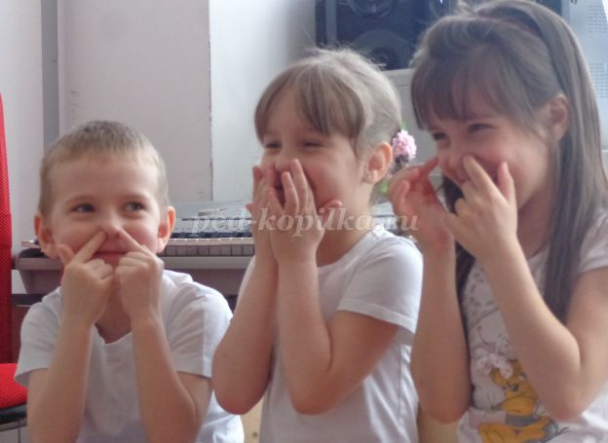

А правила поведения в лесу знаете? Сейчас проверим.  
  
**Игра "Да - нет".**  
Если я приду в лесок и сорву ромашку? (нет)  
Если съем я пирожок и выброшу бумажку? (нет)  
Если хлебушка кусок на пеньке оставлю? (да)  
Если буду я кричать, зверей всех распугаю? (нет)  
Если ветку подвяжу, колышек поставлю? (да)  
Если разведу костер, а тушить не буду? (нет)  
Если сильно насорю, а убрать забуду? (нет)  
Если мусор уберу, банку закопаю? (да)  
Я люблю свою природу, я ей помогаю! (да)  
Молодцы! Отправляемся.  
  
**"Хождение по мокрым солевым дорожкам".**  
На резиновый коврик с шипами, одетый в чехол, смоченный 10% раствором поваренной соли (1 кг соли на ведро воды) ребёнок становится босиком и шагает на месте (начиная с 5-7 и до 16 сек). После этого ребёнок встаёт на сухой коврик и топает на нём в течение 15 сек. (Затем водой из-под крана протереть руки, шею, лицо.)

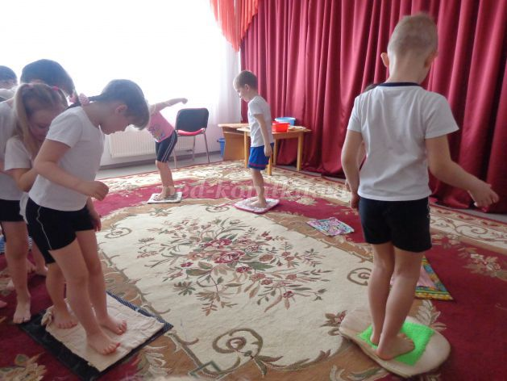

Вот мы и в лесу. Смотрите сколько белок. Они трудятся, делают запасы на зиму. Давайте им поможем.   
  
**Игра «Запасемся на зиму».**  
Команды размещаются на разных сторонах зала. Посередине зала натягивается сетка или шнур. У каждого играющего в руках мяч. По сигналу педагога дети перебрасывают мячи правой и левой рукой через сетку или шнур. После второго сигнала прекращается перебрасывание мячей и подсчитывается количество мячей у обеих команд. У кого меньше мячей, та команда победила.

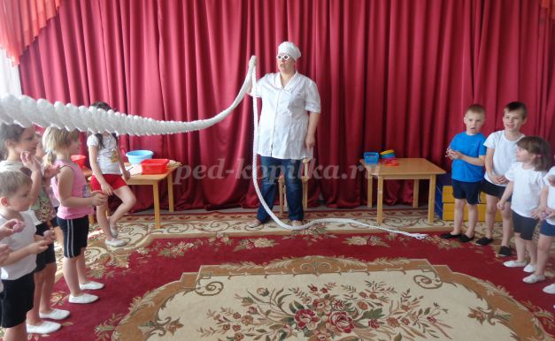

Очень полезны для закаливания игры на свежем воздухе. Давайте поиграем.  
Этой палкой бей смелее,  
Чтоб удар был, как из пушки!  
Эта палка для хоккея  
И она зовется ... (Клюшка)  
  
**Эстафета «Хоккей».**  
Две команды детей строятся за линией старта в колонны. Перед каждой командой на расстоянии находятся 3 ориентира и ворота. В руках у первых игроков клюшка, шайба – на полу. По команде ведущей «На старт! Внимание! Марш!» первые игроки ведут шайбу клюшкой между ориентирами, забрасывают шайбу в ворота, передают атрибуты следующим игрокам и становятся в конец команды. Все остальные игроки выполняют те же действия. Побеждает команда, игроки которой быстрее и без ошибок выполняют задание.   
Пора возвращаться в детский сад. А поедем мы на поезде.  
  
**Эстафета «Поезд».**  
Дети делятся на две команды. Первый участник команды обегает кегли и возвращается к своей команде. К нему цепляется следующий участник. Бегут они уже двое, затем трое и так пока вся команда как вагоны не прицепится к поезду. Побеждает та команда, чей поезд приедет быстрее.  
День здоровья любят дети  
Городов и деревень,  
Пусть же станет в целом свете  
День здоровья каждый день!  
Приучи себя к порядку,  
Пробуй плавать и нырять!  
Научись любить зарядку  
И отучишься чихать!  
Свежим воздухом дышите  
По возможности всегда,  
На прогулки в лес ходите,  
Он вам силы даст, друзья!  
Надо с детства закаляться,  
Чтоб здоровым быть весь год.  
Чтобы к доктору являться,  
Если только позовет.  
Я открыла вам секреты,   
Как здоровье сохранить.   
Выполняйте все советы,   
И легко вам будет жить.  
  
*Врач прощается до следующей встречи.*